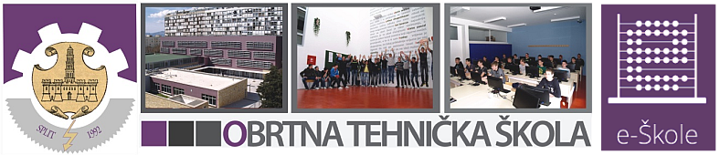

OBRTNA TEHNIČKA ŠKOLA
PLANČIĆEVA 1, 21000 SPLIT, R. HRVATSKA
Tel. 021/385-938 centrala; 386-197 računovodstvo/protokol
e-mail: obrtna.tehnicka@skole.hr
http://ss-obrtna-tehnicka-st.skole.hr/

03. 07. 2026.
OBAVIJEST ZA DUPLIKATE/PRIJEPISE SVJEDODŽBI
(za vrijeme korištenja godišnjeg odmora od 13.07.-14.08.2026.):

- DUPLIKATI SVJEDODŽBI SE NE IZDAJU ZA VRIJEME GODIŠNJEG ODMORA OD 13. 07. 2026. - 14. 08. 2026.
- ZA TO VRIJEME MOŽETE SA STRANICA ŠKOLE ILI NA PORTI ŠKOLE, OSOBNO, ISPUNITI ZAHTJEV I POTPISATI GA, TE POSLATI NA E-MAIL ŠKOLE.
- NA ZAHTJEV OBAVEZNO NAPISATI KONTAKT MOBITEL I E-MAIL, OIB, ZANIMANJE I MAT. BR. SA SVJEDODŽBE.

- NA WEB STRANICI ŠKOLE MOŽETE NAĆI UPUTE I ZAHTJEV POD: IZDAVANJE DUPLIKATA SVJEDODŽBI.

